A ZENITH CELEBRA O DERRADEIRO CONFRONTO DE TÉNIS DO “AMIGO DA MARCA” PATRICK MOURATOGLOU COM A SUA PRÓPRIA EDIÇÃO ESPECIAL DO DEFY 21

Uma nova era de ténis começou. O “Amigo da Marca” Zenith, Patrick Mouratoglou, um extraordinário e franco treinador de ténis e life coach, sempre sonhou em fazer história no mundo do ténis. A sua energia única e visão incansável fizeram dele um dos treinadores mais influentes e sem rodeios do jogo, tendo treinado alguns dos melhores jogadores de ténis.

À semelhança da relojoaria suíça, o ténis é um desporto que valoriza grandiosamente a tradição. E da mesma forma que a Zenith se esforça para quebrar as barreiras do passado e moldar o futuro da relojoaria, Patrick Mouratoglou marcou profundamente o ténis, não só ao elevar a fasquia através da sua abordagem única ao treino, mas também pelo êxito impressionante alcançado pelos jogadores com quem trabalhou, incluindo Marcos Baghdatis, Grigor Dimitrov e, desde 2012, Serena Williams. Na sua academia, Mouratoglou serviu também de mentor a uma nova geração de estrelas em ascensão como Coco Gauff. Patrick Mouratoglou atingiu a sua estrela ao transmitir o seu conhecimento e paixão para que outros também conseguissem alcançar as suas estrelas.

Agora, Mouratoglou assinala mais uma conquista na sua carreira: a criação da sua própria liga de ténis, num formato totalmente novo e inovador que procura atrair um público mais jovem e mais inclusivo, realçando o lado de entretenimento do desporto. Batizado de Ultimate Tennis Showdown (UTS) o torneio foi criado durante a pandemia da COVID-19 como forma de levar o ténis às massas num formato sem precedentes que apresenta um código de conduta menos rígido, em que os jogadores podem mostrar um pouco mais das suas personalidades em campo. A Zenith tem o enorme orgulho de apoiar Patrick Mouratoglou nesta sua nova iniciativa.

“Há muitos anos que me apercebi que o ténis está em perigo. O mundo à nossa volta mudou, mas o ténis não soube adaptar-se a essas mudanças. Apesar de eu adorar o jogo tal como é, sei que precisa de se reinventar urgentemente. Decidi tornar este período difícil numa oportunidade: a oportunidade de modernizar o ténis. Foi por isso que criei o UTS, uma nova liga independente e inovadora que integra suspense, emoção e imersão com o objetivo de atrair um público maior e fãs de ténis mais jovens”, disse Patrick Mouratoglou acerca do seu Ultimate Tennis Showdown.

“Aqui na Suíça, o ténis é praticamente um desporto nacional”, afirmou o CEO da Zenith Julien Tornare. “Todos crescemos a ver partidas com jogadores locais que depois se tornaram sensações mundiais. Mas hoje parece haver um afastamento entre os fãs de desporto mais jovens e o ténis, que é muitas vezes visto por eles como uma modalidade rígida e elitista. Tal como a Zenith se esforça por trazer os códigos da relojoaria para o século XXI, o nosso caro amigo Patrick Mouratoglou está a revolucionar o ténis a fim de manter o desporto relevante para as gerações futuras”.

Para celebrar a estreia do torneio Ultimate Tennis Showdown e a florescente amizade da Zenith com Patrick Mouratoglou, a marca concebeu uma versão especial do seu cronógrafo com precisão de 1/100 de segundo: o DEFY 21 Patrick Mouratoglou Edition com caixa e luneta em carbono leve mas robusto, um material composto usado em raquetes de ténis profissionais, já que o desempenho e o estilo elegante e desportivo do cronógrafo não se excluem mutuamente. O mostrador parcialmente aberto possui contadores de cronógrafo fechados que foram tratados em azul, a cor dos campos de ténis do torneio Ultimate Tennis Showdown. Foram aplicados apontamentos em amarelo na mesma tonalidade da ubíqua bola de ténis. Para algumas palavras de sabedoria do próprio treinador, o aro da luneta em carbono está gravado e preenchido com pigmentos luminescentes com o lema de vida de Patrick Mouratoglou: “Little details make big difference” (“Os pequenos detalhes fazem uma grande diferença”, em português).

Uma edição limitada com apenas 50 exemplares, o lançamento comercial do DEFY 21 Patrick Mouratoglou Edition está previsto para novembro de 2020 nas Boutiques Zenith em todo o mundo e também na Boutique Online da Zenith. Todos os interessados podem registar-se para receberem um alerta assim que o relógio estiver disponível para comprar online. O vencedor do Ultimate Tennis Showdown irá receber o relógio como prémio comemorativo. Os afortunados 50 proprietários do relógio irão ter a oportunidade exclusiva de passar uma noite na Mouratoglou Academy no sul de França e de desfrutar de uma sessão de treino individual com Patrick Mouratoglou.

ZENITH: O CÉU É O LIMITE.

A Zenith existe para inspirar todas as pessoas a perseguirem os seus sonhos e a tornarem-nos realidade, contra todas as probabilidades. Após a sua fundação em 1865, a Zenith tornou-se a primeira manufatura relojoeira na aceção moderna do termo e os seus relógios têm acompanhado figuras extraordinárias que sonharam mais alto e conseguiram alcançar o impossível, desde o voo histórico de Louis Blériot sobre o Canal da Mancha até ao salto em queda livre estratosférico e recordista de Felix Baumgartner.

Tendo na inovação a sua estrela-guia, a Zenith usa movimentos excecionais desenvolvidos e manufaturados internamente em todos os seus relógios. Desde o primeiro cronógrafo automático, o El Primero, ao cronógrafo mais rápido com uma precisão de 1/100 de segundo, o El Primero 21, bem como o Inventor, que reinventa o órgão regulador, substituindo os mais de 30 componentes por um único elemento monolítico, a manufatura está constantemente a desafiar os limites do que é possível. A Zenith tem vindo a moldar o futuro da relojoaria suíça desde 1865, acompanhando aqueles que ousam desafiar-se a si próprios e a quebrar barreiras. Agora, é a sua vez de atingir o céu.

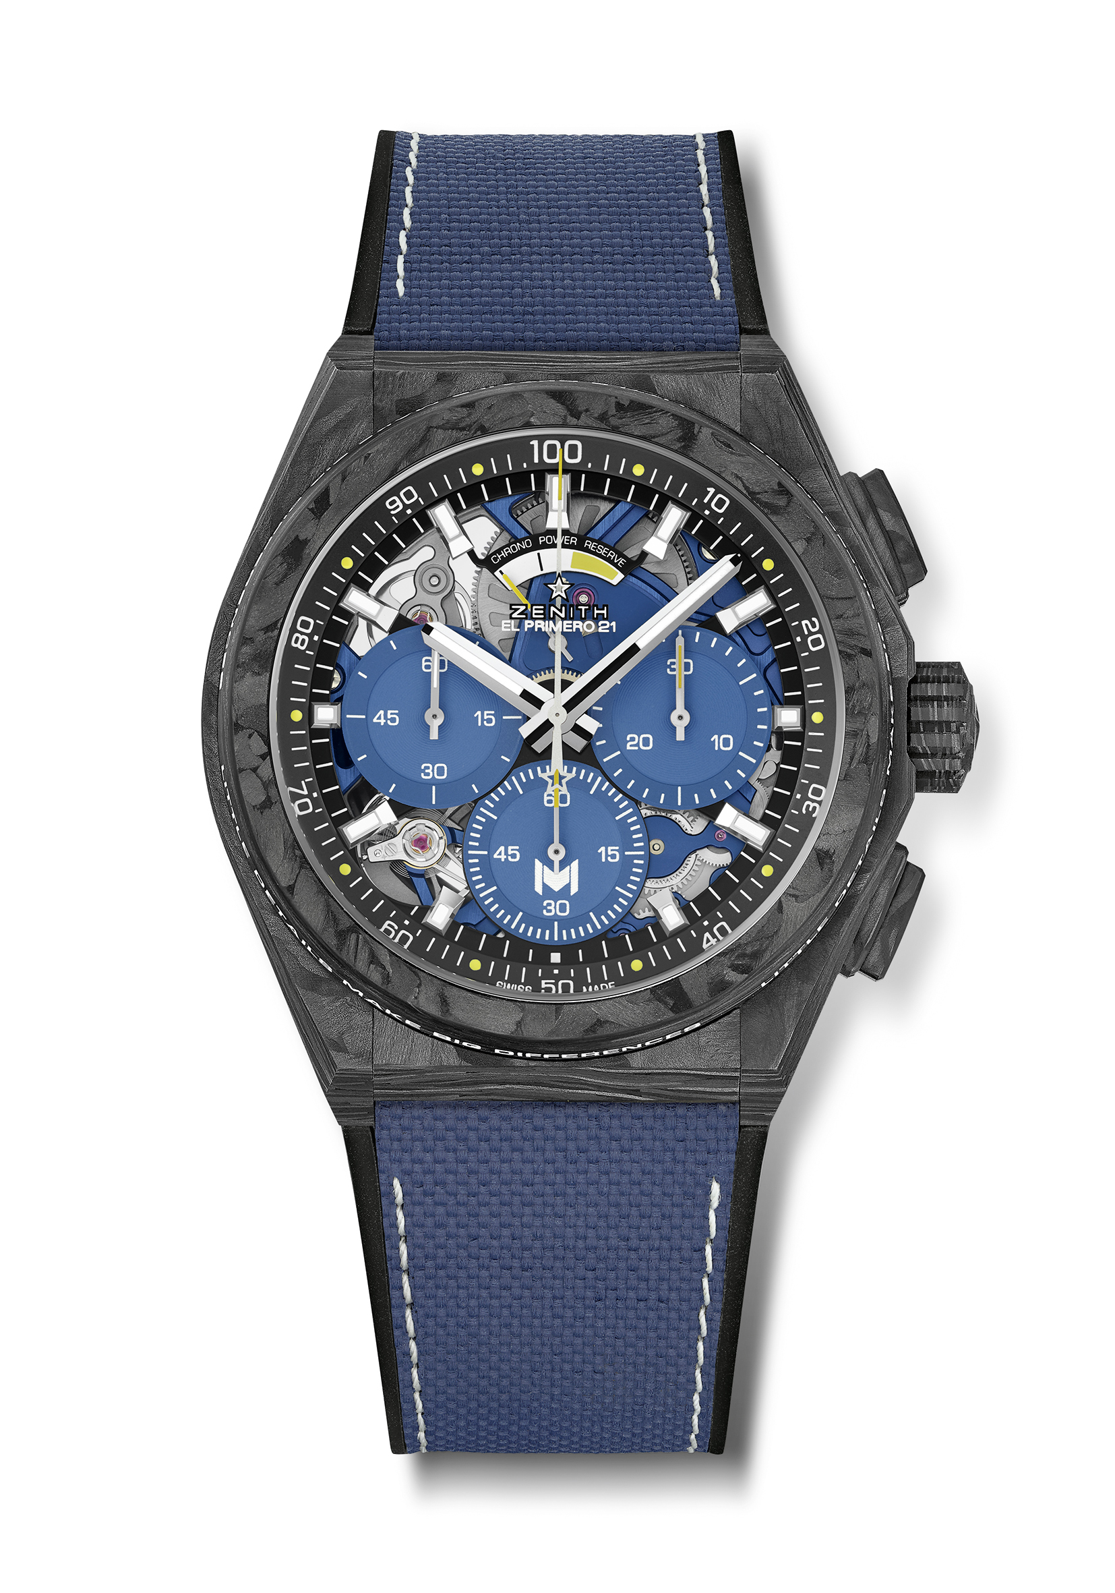
DEFY 21 PATRICK MOURATOGLOU EDITION
Referência: 10.9000.9004/M99.R939

Pontos principais:
Modelo totalmente em carbono: caixa, luneta, botões, coroa e cabeça da fivela.
Luneta decorada com o lema de Patrick Mouratoglou: “Little details make big difference”
Esta frase foi gravada e preenchida com SuperLuminova
Movimento de cronógrafo com precisão de 1/100 de segundo.
Assinatura dinâmica exclusiva de uma rotação por segundo para o ponteiro de cronógrafo.
1 escape para o relógio (36 000 VpH – 5 Hz)
1 escape para o cronógrafo (36 000 VpH – 50 Hz).
Certificação TIME LAB Chronometer.
Edição limitada de 50 exemplares
Movimento: El Primero 9004, automático
Frequência 36 000 VpH (5 Hz)
Reserva de marcha de aprox. 50 horas
Placa principal do movimento e rotor em azul
Funções:
Horas e minutos no centro.
Cronógrafo com precisão de 1/100 de segundo com pontos amarelos que remetem para bolas de ténis
Ponteiro de cronógrafo central – uma rotação por segundo
Contador de 30 minutos às 3 horas
Contador de 60 segundos às 6 horas com o logótipo “M” de Mouratoglou
Indicação de reserva de marcha do cronógrafo às 12 horas
Material: caixa e luneta em carbono preto. Luneta preenchida com SLN
Estanqueidade: 10 ATM
Mostrador: preto com 3 contadores azuis inspirados no campo de ténis.
Apontamento em amarelo no ponteiro do contador às 6 horas e na indicação de reserva de marcha.
Índices das horas: revestidos a ródio, facetados e revestidos com Super-LumiNova SLN
Ponteiros: revestidos a ródio, facetados e revestidos com Super-LumiNova SLN
Bracelete e fivela: borracha preta com “efeito Cordura” em azul.
Fecho duplo extensível em titânio com cabeça em carbono preto
Preço 19500 CHF
Edição Limitada de 50 exemplares

